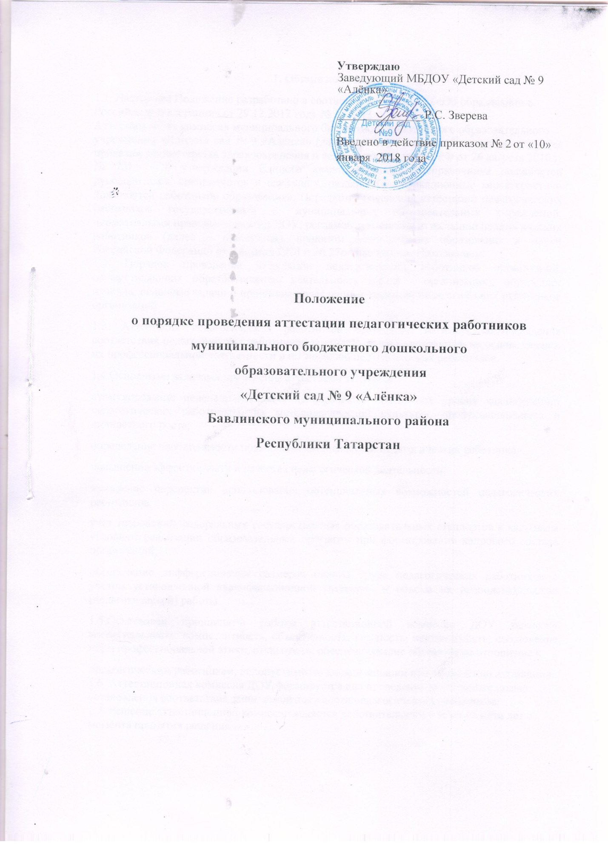

1. Общие положения
1.1. Настоящее Положение разработано в соответствии с Законом «Об образовании в
Российской Федерации» от 29.12.2012 года № 273-ФЗ.
Аттестационная комиссия муниципального бюджетного дошкольного образовательного
учреждения «Детский сад № 9 «Алёнка» (далее - ДОУ) в своей работе руководствуется приказом Министерства здравоохранения и социального развития РФ от 26 августа 2010 г. № 761н «Об утверждении Единого квалификационного справочника должностей руководителей, специалистов и служащих, раздел «Квалификационные характеристики должностей работников образования», Порядком проведения аттестации педагогических работников государственных и муниципальных образовательных учреждений, нормативными правовыми актами ДОУ, регламентирующими аттестацию педагогических работников (далее – аттестация), приказом Министерства образования и науки Российской Федерации от 7 апреля 2014 г. № 276 , настоящим Положением.
1.2. Порядок проведения аттестации педагогических работников организаций, осуществляющих образовательную деятельность (далее - организация), определяет правила, основные задачи и принципы проведения аттестации педагогических работников организаций.
1.3. Аттестация педагогических работников проводится в целях подтверждения соответствия педагогических работников занимаемым ими должностям на основе оценки их профессиональной деятельности и по желанию педагогических работников.
1.4.Основными задачами проведения аттестации являются:
стимулирование целенаправленного, непрерывного повышения уровня квалификации педагогических работников, их методологической культуры, профессионального и личностного роста;
определение необходимости повышения квалификации педагогических работников;
повышение эффективности и качества педагогической деятельности;
выявление перспектив использования потенциальных возможностей педагогических работников;
учет требований федеральных государственных образовательных стандартов к кадровым условиям реализации образовательных программ при формировании кадрового состава организаций;
обеспечение дифференциации размеров оплаты труда педагогических работников с учетом установленной квалификационной категории и объема их преподавательской (педагогической) работы.
1.5.Основными принципами работы аттестационной комиссии ДОУ являются коллегиальность, компетентность, объективность, гласность, независимость, соблюдение норм профессиональной этики, открытость, обеспечивающие объективное отношение к
педагогическим работникам, недопустимость дискриминации при проведении аттестации.
1.6. Аттестационная комиссия ДОУ формируется для проведения аттестации с целью
установления соответствия занимаемой должности педагогических работников.
1.7. Решение аттестационной комиссии является действительным в течение пяти лет с
момента принятия решения.

2. Структура и состав аттестационной комиссии ДОУ
2.1. Аттестационная комиссия имеет следующую структуру:
- председатель аттестационной комиссии;
- секретарь;
- члены комиссии.
2.2. Аттестационная комиссия формируется из числа педагогических работников ДОУ.
Руководитель организации не может являться председателем аттестационной комиссии.
2.3. Состав аттестационной комиссии формируется таким образом, чтобы была исключена
возможность конфликта интересов, который мог бы повлиять на принимаемые аттестационной комиссией решения.
2.4. Персональный состав аттестационной комиссии утверждается приказом заведующего
ДОУ.
2.5. Председатель аттестационной комиссии:
-руководит деятельностью аттестационной комиссии;
- проводит заседания аттестационной комиссии;
- распределяет обязанности между членами аттестационной комиссии;
- подписывает протоколы, аттестационные листы;
- контролирует хранение и учет документов по аттестации педагогических работников;
- рассматривает обращения и жалобы педагогических работников, связанные с вопросами их аттестации.

3. Регламент работы аттестационной комиссии ДОУ
3.1. Решение о проведении аттестации педагогических работников принимается
работодателем. Работодатель издает соответствующий распорядительный акт, включающий в себя список работников, подлежащих аттестации, график проведения аттестации и доводит его под роспись до сведения каждого аттестуемого.
3.2. Сроки проведения аттестации для каждого педагогического работника устанавливаются аттестационной комиссией индивидуально в соответствии с графиком. При составлении графика учитываются сроки действия ранее установленных квалификационных категорий.
3.3. Заседание аттестационной комиссии считается правомочным, если на нем присутствует не менее двух третей ее членов.
3.4. Педагогический работник должен лично присутствовать при его аттестации на заседании аттестационной комиссии. В случае невозможности присутствия работника в день проведения аттестации на заседании аттестационной комиссии по уважительным причинам (болезнь, командировка и др.) в график аттестации вносятся соответствующие изменения. При неявке педагогического работника на заседание аттестационной комиссии без уважительной причины комиссия вправе провести аттестацию в его отсутствие.
3.5. Аттестационная комиссия рассматривает сведения о педагогическом работнике,
содержащиеся в представлении работодателя, заявление аттестуемого с соответствующим
обоснованием в случае несогласия с представлением работодателя, а также дает оценку
соответствия педагогического работника квалификационным требованиям по занимаемой
должности.
3.6. Оценка профессиональной деятельности проводится в очной форме в присутствии представителей аттестационной комиссии организации, в форме подготовки конспекта учебного занятия. Максимальное время для проведения письменных работ составляет 3 часа от начала процедуры. Работа оформляется, как правило, чёрной гелевой ручкой на проштампованных листах белой бумаги (формат А-4). Штамп организации заранее ставится в левом верхнем углу каждого листа. По завершении процедуры аттестуемый работник сдаёт заполненные и незаполненные проштампованные листы организаторам письменных работ. Во время письменных работ пользование мобильными телефонами, методической литературой, Интернетом, заранее подготовленными конспектами на бумажном или электронном носителях запрещается.
Срок проверки квалификационных работ составляет 2 дня. По завершении проверки члены комиссии заполняют таблицы оценки письменной работы (приложение 1) и полное обоснование экспертное заключение на квалификационную работу (приложение 2).
3.7.Члены аттестационной комиссии при необходимости вправе задавать педагогическому
работнику вопросы, связанные с выполнением должностных обязанностей.
Секретарь аттестационной комиссии ведет протокол заседания аттестационной комиссии
(далее - протокол), в котором фиксирует ее решения и результаты голосования. Протокол
подписывается председателем, секретарем и членами
аттестационной комиссии, присутствовавшими на заседании, и хранится у работодателя.
3.8. По результатам аттестации аттестационная комиссия выносит одно из следующих
решений:
- соответствует занимаемой должности (указывается должность);
- не соответствует занимаемой должности (указывается должность).
3.9. Решение аттестационной комиссией принимается в отсутствие аттестуемого педагогического работника открытым голосованием большинством голосов присутствующих на заседании членов аттестационной комиссии. При равном количестве голосов членов аттестационной комиссии считается, что работник прошел аттестацию. При прохождении аттестации работник, являющийся членом аттестационной комиссии, не участвует в голосовании по своей кандидатуре.
3.10. Результаты аттестации работника, непосредственно присутствующего на заседании
аттестационной комиссии, сообщаются ему после проведения итогового голосования.
3.11. Педагогический работник знакомится под роспись с результатами аттестации,
оформленные протоколом.

4. Реализация решений аттестационной комиссии ДОУ
4.1. Решение аттестационной комиссии оформляется протоколом, который вступает в силу со дня подписания председателем, заместителем председателя, секретарем и членами
аттестационной комиссии, принимавшими участие в голосовании.
4.2. Решение аттестационной комиссии о результатах аттестации работников утверждается приказом заведующего ДОУ.
4.3. Педагогического работника знакомят с приказом заведующего ДОУ в срок не позднее 30 календарных дней с даты принятия решения аттестационной комиссии и принятия решений в соответствии с Трудовым кодексом Российской Федерации.

5. Ответственность аттестационной комиссии ДОУ
5.1. Аттестационная комиссия несет ответственность за:
-принятие обоснованного решения по результатам аттестации деятельности педагогического работника в соответствии с занимаемой должностью;
- тщательное изучение и анализ всей представленной документации для проведения аттестации;
- строгое соответствие порядку проведения аттестации педагогических работников;
- создание благоприятных условий для педагогических работников, проходящих аттестацию;
- строгое соблюдение конфиденциальности полученной информации.

6. Делопроизводство
6.1. К документации аттестационной комиссии относятся:
- приказы заведующего ДОУ о составе аттестационной комиссии;
- графики заседаний аттестационной комиссии;
- протоколы заседаний аттестационной комиссии.

